**МІНІСТЕРСТВО ОСВІТИ І НАУКИ УКРАЇНИ**

**НАЦІОНАЛЬНИЙ УНІВЕРСИТЕТ “ЛЬВІВСЬКА ПОЛІТЕХНІКА”**

**НН ІНСТИТУТ ПІДПРИЄМНИЦТВА ТА ПЕРСПЕКТИВНИХ ТЕХНОЛОГІЙ**

**ЗВІТ**

виконання лабораторної роботи №3

з дисципліни “Основи електроніки ”

на тему:

***“*Дослідження НАПІВПРОВІДНИКОВИХ ДІОДІВ *”***

Виконав:

Студент гр. КН-114

Дубницький Ю.І.

Прийняв асистент:

Борейко О.Ю.

Львів–2018

**Тема: Дослідження НАПІВПРОВІДНИКОВИХ ДІОДІВ**

*Мета роботи: поглиблення і закріплення знань про основні процеси, що протікають у напівпровідникових діодах (НД), особливостях їх як елементів електронних ланцюгів, про граничні експлуатаційні дані, про особливості роботи таких приладів у динамічному режимі, а також придбання навичок проведення експериментальних досліджень роботи діодів в різноманітних схемах.*

**Хід роботи**

1.

1)Створюєм схему в мультісім

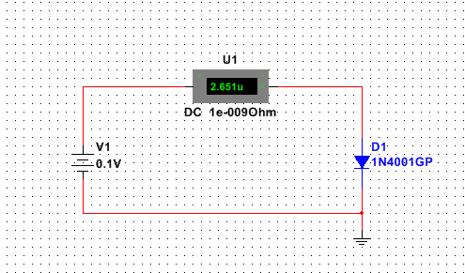

2) встановлюєм значення напруг генератора: 0,3В; 0,7В; 2В; 5В; 7В; і заносимо показання амперметра в таблицю

3) змінюєм полярність увімкнення генератора у схемі ; замірюєм значення напруг та струмів на діоді при наступних значеннях напруг генератора: 0,1В; 0,5В; 1В; 5В; заносимо в таблицю

4)результати

|  |  |  |  |  |  |  |  |  |  |
| --- | --- | --- | --- | --- | --- | --- | --- | --- | --- |
| Значення v1 | 0.1v | 0.3v | 0.7v | 2v | 5v | 7v |  |  |  |
| Значення u1 | 2.651u | 0.081m | 0.048 | 21.625 | 90.067 | 137 |  |  |  |
| Зміна полярності |  |  |  |  |  |  |  |  |  |
| Значення v1 | 0.1v | 0.5v | 1v | 5v |  |  |  |  |  |
| Значення u1 | -0.541u | -0.722u | -0.777 | -0.888 |  |  |  |  |  |

2.

1) Побудували схему однонапівперіодного випрямляча

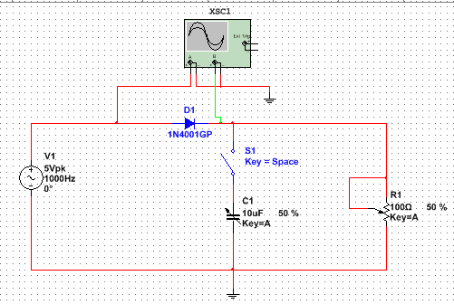

2)Вмикаємо моделювання

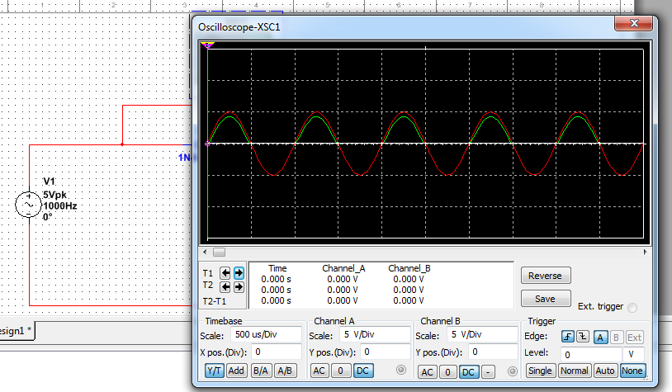

3) за допомогою моделі осцилографа вимірюєм та занесимо в протокол максимальні вхідну та пряму вихідну напруги;

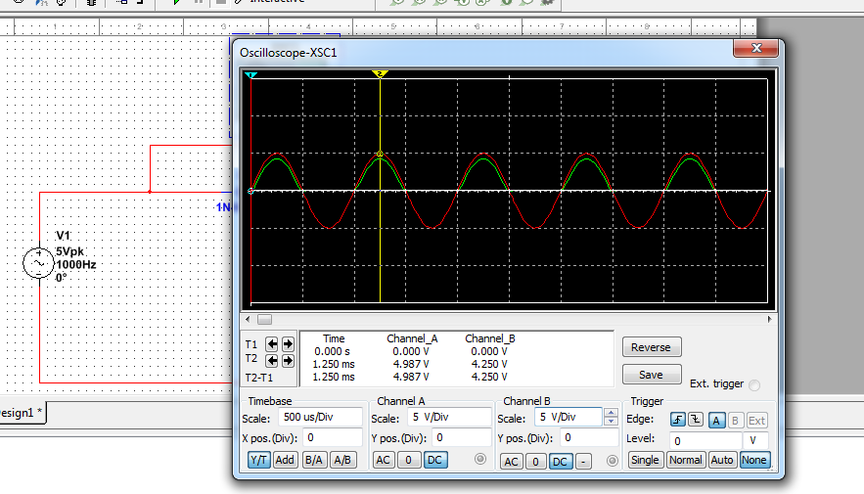

На графіку видно напруга 4.987v і 4.250v

4) вимірюєм Ud=4.250/3.14=1.35

3.

1)Замикаємо схему

2)U2max=4.230V

U2min=266mV

Δ𝑈2 =3.964V

Ud=2.248

Q=176%

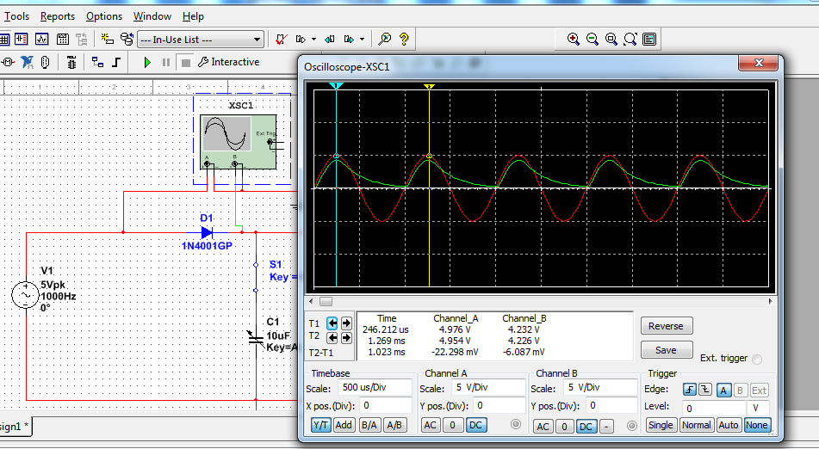

4) Вмикаємо моделювання осцилограми вихідного сигналу при наступних значеннях вихідних ємності та опору: (С1; R1) = (100%; 100%), (100%; 75%), (100%; 50%), (100%; 25%), (75%; 100%), (50%; 100%), (25%; 100%);

1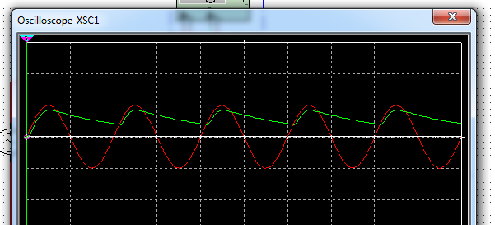 2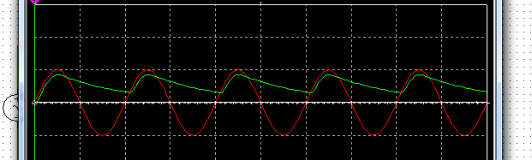

3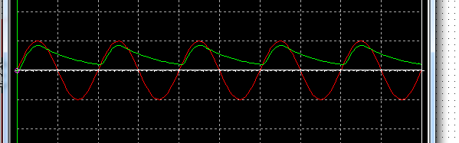4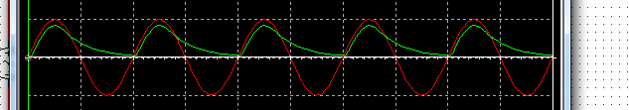

5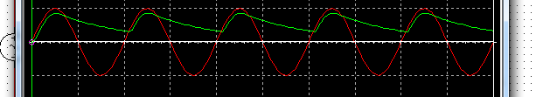6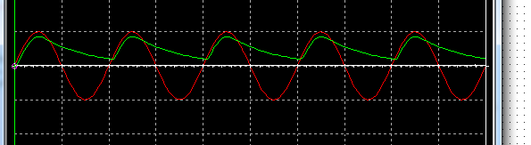

7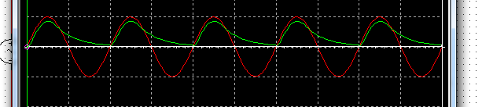

3.

1)Будуємо схему

2) за допомогою моделі осцилографа вимірюєм та занесимо в протокол максимальні вхідну та пряму вихідну напруги; На графіку видно напруга 36.5v і 24.5v

3) вимірюєм Ud=24.5/3.14=7.8

4)Замикаємо схему

5)U2max=24.6V

U2min=7.4V

Δ𝑈2 =17.2V

Ud=16

Q=107.5%

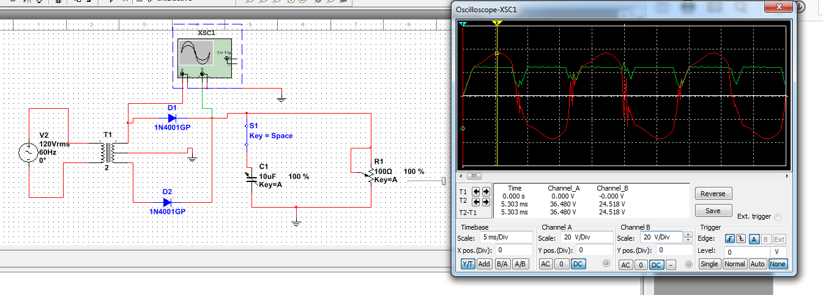

6) Вмикаємо моделювання осцилограми вихідного сигналу при наступних значеннях вихідних ємності та опору: (С1; R1) = (100%; 100%), (100%; 75%), (100%; 50%), (100%; 25%), (75%; 100%), (50%; 100%), (25%; 100%);

1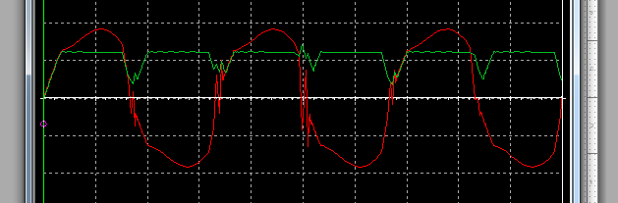2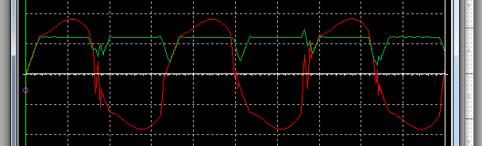3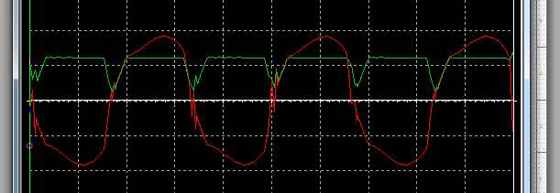4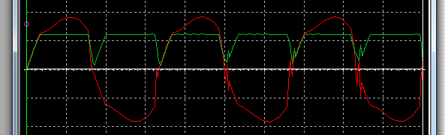 5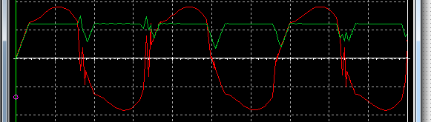6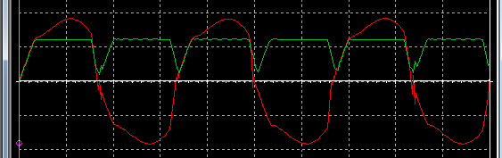 7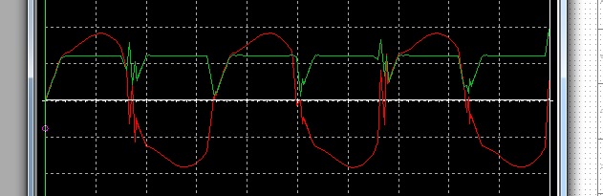

4.

1)Будуємо схему

2) за допомогою моделі осцилографа вимірюєм та занесимо в протокол максимальні вхідну та пряму вихідну напруги; 9.9V 5V

4)замикаємо схему

5) за допомогою моделі осцилографа вимірюєм та занесимо в протокол максимальні вхідну та пряму вихідну напруги;9.9V 9.5V

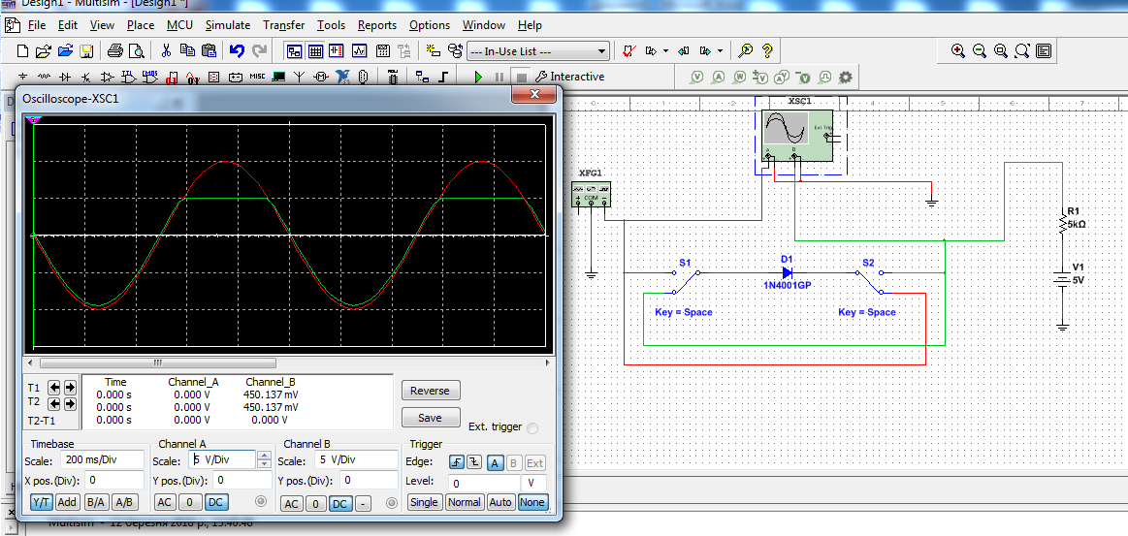

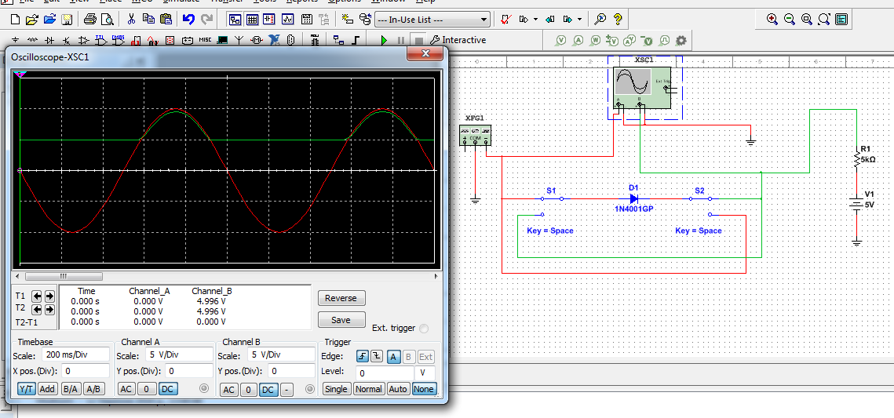

**Висновок:**я поглибив і закріпив знаня про основні процеси, що протікають у напівпровідникових діодах (НД), особливостях їх як елементів електронних ланцюгів, про граничні експлуатаційні дані, про особливості роботи таких приладів у динамічному режимі, а також придбання навичок проведення експериментальних досліджень роботи діодів в різноманітних схемах.